엑셀 데이터 표

대출 월 상환액의 기본 계산
기출유형 01은 30,000,000원을 빌리고 24개월 동안 연 이자율 3%를 적용했을 때의 월 상환액을 기준으로 합니다. 먼저 한 가지 조건의 계산식을 확인합니다.
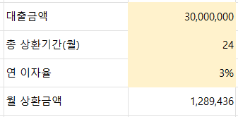
두 변수 데이터 표 만들기
이제 상환기간과 이자율을 동시에 바꾸어 월 상환액 24개를 구합니다. 오른쪽 표의 윗줄은 기간, 왼쪽 줄은 이자율입니다.
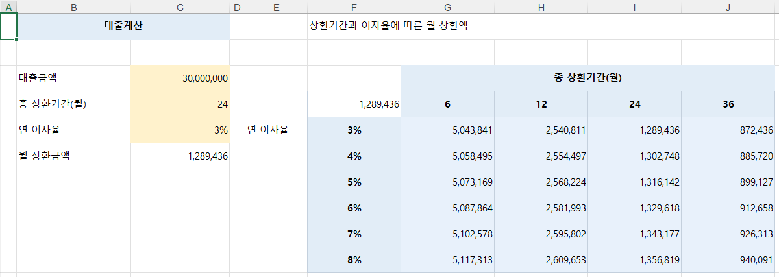

먼저 오른쪽 표 준비하기
1. F4에 =C6을 입력합니다. 원래 계산 결과를 데이터 표에 연결하는 수식입니다.

메뉴 찾아 들어가기

- F4:J10 범위를 잡습니다.
- 상단 데이터 탭을 클릭합니다.
- 예측 그룹의 가상 분석을 클릭한 뒤 데이터 표를 선택합니다. 버전에 따라 데이터 도구 그룹 안에 있을 수 있습니다.
- 행 입력 셀에 $C$4, 열 입력 셀에 $C$5를 입력합니다.
- 확인을 누릅니다. G5:J10에 월 상환액이 채워집니다.

행 입력 셀과 열 입력 셀 구분
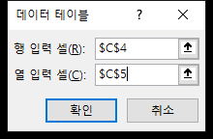
실제 Excel 데이터 테이블 창 행 C4와 열 C5 지정

가로 시험 값은 행 입력 셀로
G4:J4에 있는 6, 12, 24, 36은 총 상환기간입니다. Excel은 이 값을 원래 기간이 들어 있는 C4에 하나씩 대신 넣어 계산합니다. 따라서 행 입력 셀은 C4입니다.

세로 시험 값은 열 입력 셀로
F5:F10에 있는 3~8%는 연 이자율입니다. Excel은 이 값을 원래 연 이자율이 들어 있는 C5에 대신 넣어 계산합니다. 따라서 열 입력 셀은 C5입니다.
표에 적힌 시험 값 | 배치 방향 | 대입할 원래 셀
6·12·24·36개월 | 가로 행 | C4 총 상환기간
3~8% | 세로 열 | C5 연 이자율
입력 셀에는 결과를 넣을 G5나 시험 값이 적힌 G4를 지정하지 않습니다. 왼쪽의 원래 계산표에서 기간과 이자율을 입력하는 셀을 지정합니다.

기준 조건과 같은 칸 찾기
기준 기간은 24개월, 기준 이자율은 3%입니다. 오른쪽 표에서는 24개월인 I열과 3%인 5행이 만나는 I5를 봅니다. I5와 C6이 모두 1,289,436으로 보이면 기준 조건이 일치합니다.

데이터 표가 하는 계산
예를 들어 G5는 기간 6개월과 이자율 3%를 C4와 C5에 대입한 월 상환액입니다. J10은 기간 36개월과 이자율 8%를 대입한 월 상환액입니다. 계산이 끝나도 왼쪽 C4와 C5의 기준 값 24와 3%는 그대로 남습니다.

금액 표시 맞추기
G5:J10 선택 → Ctrl+1 → 표시 형식 → 숫자 → 소수 자릿수 0, 1000 단위 구분 기호 사용 체크 → 확인. 원 단위 표시를 바꾸어도 저장된 소수 값은 유지됩니다.

대출 문제 정답과 읽는 방법
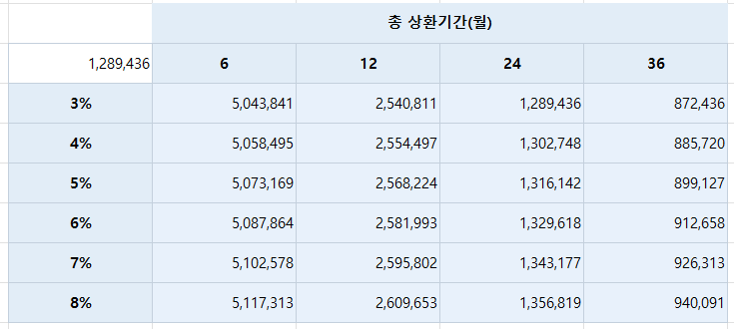
실제 Excel 데이터 표 결과 단위 원
연 이자율 | 6개월 | 12개월 | 24개월 | 36개월
3% | 5,043,841 | 2,540,811 | 1,289,436 | 872,436
4% | 5,058,495 | 2,554,497 | 1,302,748 | 885,720
5% | 5,073,169 | 2,568,224 | 1,316,142 | 899,127
6% | 5,087,864 | 2,581,993 | 1,329,618 | 912,658
7% | 5,102,578 | 2,595,802 | 1,343,177 | 926,313
8% | 5,117,313 | 2,609,653 | 1,356,819 | 940,091

한 줄씩 읽기
3% 행을 가로로 보면 기간이 6개월에서 36개월로 길어질수록 월 상환액이 줄어듭니다. 같은 기간의 열을 세로로 보면 이자율이 높아질수록 월 상환액이 늘어납니다.

입력 값을 바꾸어 확인하기
1. 대출_정답 시트의 복사본에서 대출금액 C3을 60,000,000으로 바꿉니다.
2. C6과 오른쪽 표의 월 상환액이 모두 2배로 바뀌는지 확인합니다.
3. C3을 30,000,000으로 되돌립니다.
C4의 기준 기간을 바꾸면 C6과 F4가 바뀝니다. 오른쪽 표는 G4:J4의 기간 목록을 사용하므로 그 목록을 그대로 두면 같은 시나리오 결과를 유지합니다. 비교할 기간 자체를 바꾸려면 G4:J4를 수정하세요.
이자율도 같습니다. C5는 기준 이자율이고, 오른쪽 표의 시험 이자율은 F5:F10입니다. 기준 값과 비교용 목록의 역할을 구분하면 결과를 이해하기 쉽습니다.

한 변수 판매금액 데이터 표
기출유형 02는 판매수량만 바꾸어 판매금액을 비교합니다. 판매단가는 1,500원으로 유지합니다.
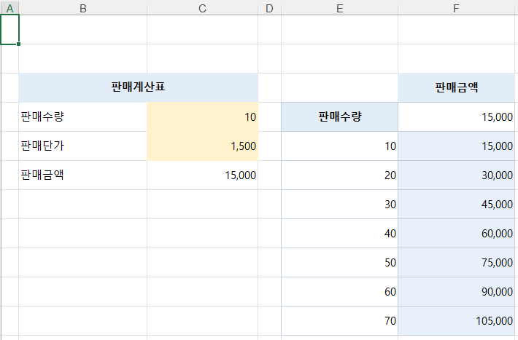

데이터 표 설정
1. 데이터 → 가상 분석 → 데이터 표를 클릭합니다.
2. 행 입력 셀은 비워 둡니다. 열 입력 셀에 $C$4를 입력합니다.
3. 확인을 누릅니다. F5:F11에 판매금액이 채워집니다.
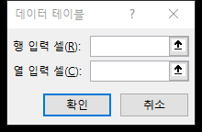
실제 Excel 데이터 테이블 창 열 입력 셀에 C4를 입력하세요
판매수량은 세로로 놓여 있으므로 열 입력 셀을 사용합니다. C4에는 원래 판매수량이 들어 있습니다. C5는 단가이고 C6은 결과이므로 이번 입력 셀로 지정하지 않습니다.

